＜別添 送信票＞

〈報道関係者の皆様へ〉
※現地での取材・撮影を希望される方は、当送信票によりメール又はFAXで事前申し込みをお願いします。

送 信 票
令和 年 月 日

【九州減災シンポジウム】
九州地方整備局 防災室 田中 行
FAX ０９２－４７６－３４６７ ・メール qsr-kyusyu.bosai.ptl@ki.mlit.go.jp
会 社 名

代表者連絡先

（ふりがな）

部署 氏名 TEL

代表者以外の来場者全員の氏名をフルネームでご記入ください
（ふりがな） （ふりがな）
氏名 氏名

（ふりがな） （ふりがな）
氏名 氏名

申込期限 令和７年１１月１８日（火）まで

※手書き記入でも結構です。
※会場に有料駐車場（地下3階 平面駐車116台(車高2.1mまで)）はございますが、利用可否は当日の空き状況によります。
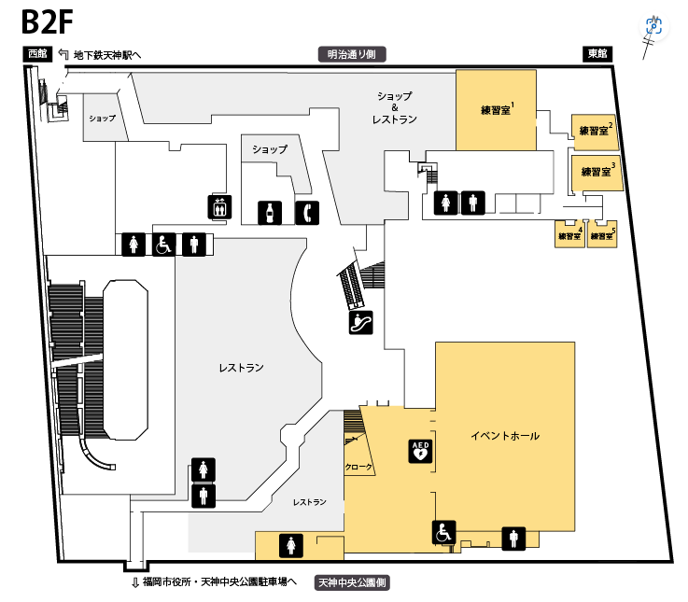
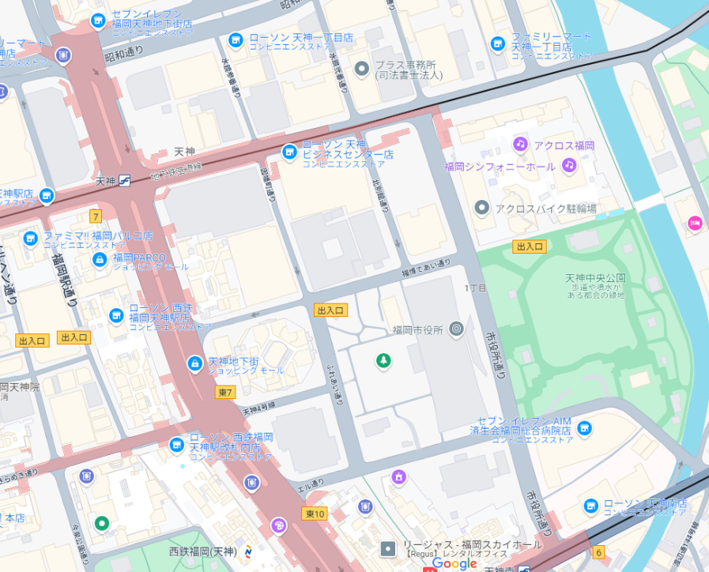
地下鉄：天神駅 16番出口（アクロス福岡直結）
アクロス福岡

